МИНИСТЕРСТВО ОБРАЗОВАНИЯ И НАУКИ РЕСПУБЛИКИ САХА (ЯКУТИЯ)
ГОСУДАРСТВЕННОЕ БЮДЖЕТНОЕ ПРОФЕССИОНАЛЬНОЕ ОБЩЕОБРАЗОВАТЕЛЬНОЕ УЧРЕЖДЕНИЕ РЕСПУБЛИКИ САХА (ЯКУТИЯ)
«ВИЛЮЙСКИЙ ПЕДАГОГИЧЕСКИЙ КОЛЛЕДЖ ИМЕНИ Н.Г.ЧЕРНЫШЕВСКОГО»

ПАПКА ДОСТИЖЕНИЙ
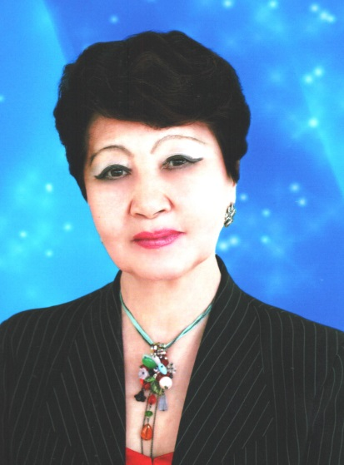
преподавателя физического воспитания

Абрамова Мария Ивановна
04.03. 1946 года рождения

Образование высшее, окончила Якутское школьное педагогическое училище № 1., по специальности Преподавателя физического воспитания, диплом С № 944204 выдан 30 июня 1968 года.
Хабаровский государственный педагогический институт, 1991 г. По специальности Физическая культура, диплом ФВ № 219067 23 мая 1991 году.
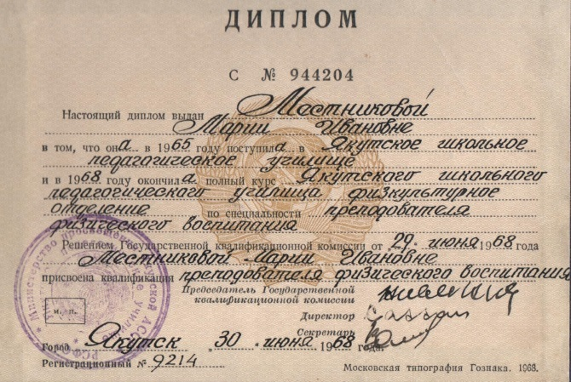
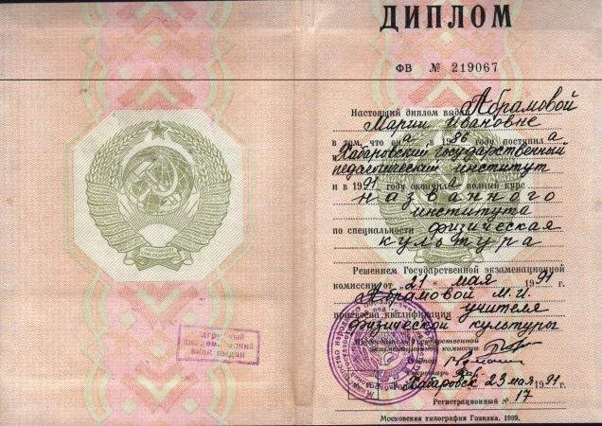

Общий трудовой стаж - 50 лет, в том числе общий педагогический стаж - 50 лет
Стаж работы в ГБОУ РС (Я) СПО ВПК – 50 лет, в том числе педагогический стаж – 50 лет. Преподает по специальностям: «Физическая культура» и «Адаптивная физическая культура». Преподаваемые учебные дисциплины: Легкая атлетика, Научное обеспечение тренировочного процесса, Основы спортивной тренировки, Методика адаптивного физического воспитания, отнесенных к специальным медицинским группам, Практикум по судейству, Теория и организация адаптивной физической культуры, Теория и методика физического воспитания с практикумом. По каждой дисциплине разработаны и систематизированы учебно-методические материалы по календарно-тематическим планам.
Абрамова Мария Ивановна начала свою трудовую деятельность с 15 августа 1969 года учителем физической культуры Вилюйского педагогического училища имени Н.Г.Чернышевского Якутской АССР.
С 1983 – 2011 г.г. начала работу в качестве руководителя физического воспитания Вилюйского педагогического колледжа имени Н.Г.Чернышевского. За 50 лет работы в Вилюйском педколледже проведена систематическая спортивно - массовая работа. Студенты имели зачетные книжки спортсмена, которые каждый день отмечались часы тренировочной нагрузки. А также регулярно проведены секционные занятия по расписанию по видам: спортивные игры баскетбол, волейбол (юноши, девушки), легкая атлетика, национальные виды спорта, лыжная подготовка и ОФП. Для освобожденных медицинская группа по состоянию здоровья студентов.
С 1983 – 2008 г.г. начала работу в качестве председателя предметно - циклового комитета физического воспитания. За время её работы проведены составление учебных планов, распределение учебной нагрузки, организация повышения квалификации преподавателей по руководству исследовательской работы студентов, организация преподавателей по руководству курсовой работой, организация работы учебных кабинетов, аттестация преподавателей, защита курсовых работ, разработка зачетных нормативов по легкой атлетике (ФО и др. отделения), разработка зачетных нормативов по ОФП на физкультурном отделении и в других отделениях.
За 50 лет работы в Вилюйском училище – колледже в качестве преподавателя физической культуры и теории и методики физического воспитания и как преподавателя дополнительной специализации и как методиста по практикам: психолого-педагогическая, внеклассная, учебная. Студенты получают полноценную физическую нагрузку и методическую подготовку. Спортсмены колледжа ежегодно занимают призовые места в районе, республике и в зональных и даже в международных соревнованиях. Многие студенты стали ведущими спортсменами, тренерами и учителями физкультуры и многие полюбили спорт на всю жизнь, как увлечение.
По преподаваемым дисциплинам Мария Ивановна старается достичь абсолютной успеваемости, много сил отдает на достижение высокого качества обученности студентов. За последние пять лет достигла 100% успеваемости по преподаваемым предметам, 100% качества. Её занятия всегда отличаются практической направленностью, разнообразием методической грамотностью научно-методического обоснования, высокой активностью студентов на занятиях, умением индивидуально работать со студентами, эффективно разнообразно использует методы и приемы работы во время занятия, много времени уделяет по методике преподавания предмета, совместно со студентами ищет пути эффективного использования ограниченных ресурсов образовательных учреждений. В настоящее время совершенствует учебные планы по ФГОС нового поколения, разрабатывала учебно - методическое пособие для студентов средних специальных учебных заведений по дисциплинам «По видам легкой атлетики» и «Подвижные игры» по специальности «Физическая культура углубленной подготовки».
Как преподаватель удостоилась номинации среди выпускников школьного отделения, благодарственные письма выпускников разных лет. Выпускники колледжа с благодарностью пишут Марии Ивановне, многие с удовольствием работают в сельских, городских школах, стадионах, арочных залах и даже в Дворцах спорта как «Модун» и всегда обращаются за советом Марии Ивановне, получают дельные советы как преподавателя, тренера и как ветерана большого спорта.
Курсы повышения квалификации:
- Республиканский Центр ПМСС РС (Я). Свидетельство о прохождении стажировки от 12-13 марта 2014 г. по теме» Психолого-педагогическое сопровождение детей в современных условиях.
- Ресурсный центр ВПК имени Н.Г.Чернышевского. Совершенствование ИКТ-компетентности современного педагога - 72ч. 7-11.12. 2016г.
- Ресурсный центр ВПК имени Н.Г.Чернышевского. Инклюзивное образование как ресурс коррекционно-развивающего образования - 72ч. 28-30 июля 2018г.
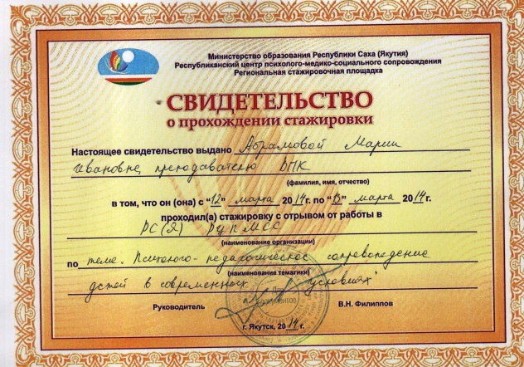
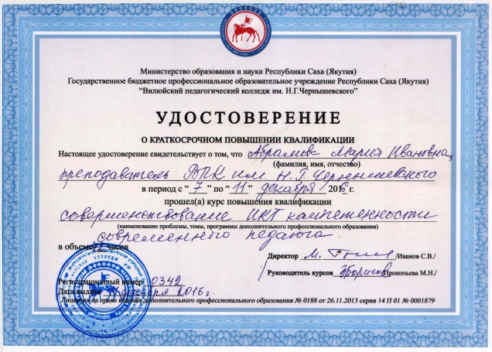

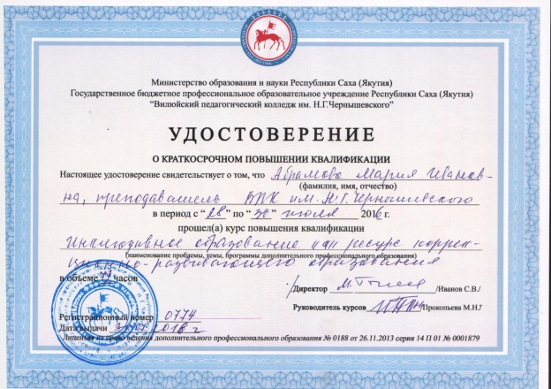

Звания и награды за последние 5 лет:
За многолетнюю добросовестную работу в должности преподавателя физической культуры была награждена в 2015 году нагрудным знаком «Почетный ветеран системы образования Республики Саха (Якутия), Решением Коллегии Комитета по физической культуре, спорту и туризму при Правительстве РС (Я) награждена знаком «Лауреат спорта XX века», 23 ноября 2017 г. знаком «За вклад в развитие физической культуры и спорта Вилюйского улуса», 30 января 2017 года Юбилейным знаком Республики Саха (Якутия) «385 лет Якутия с Россией», 28 марта 2018 г. памятным знаком от Генерального директора ООО «СахаСпецТранс» А.Н.Шарина, Председателя Союза писателей РС (Я) И.В.Мигалкина.

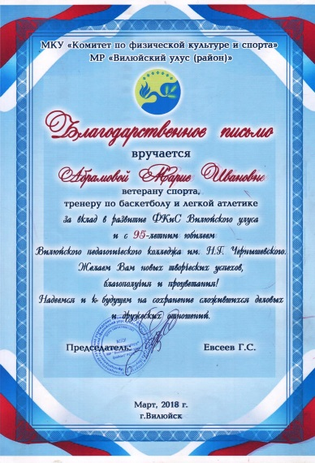
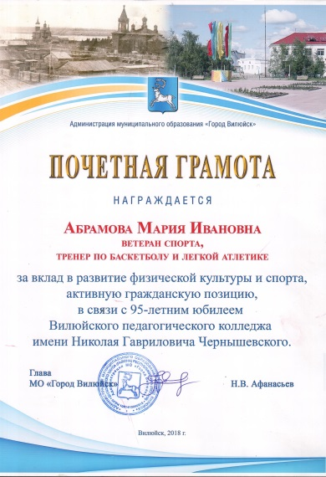
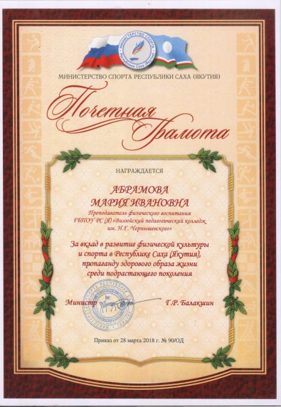
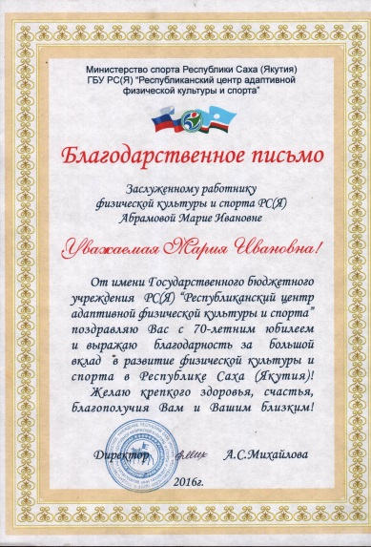
«Результаты педагогической деятельности»
2014-15 учебный год
1 полугодие |  |  |  |  | 2 полугодие
Груп  па | Дисциплина | Кол-во | Успев-ость | Качество | Группа | Дисциплина | Кол-во | Успев-ость | Качество
151 | Легкая атлетика | 12 | 100 | 100 | 151 | Легкая атлетика | 12 | 100 | 100
251 | Научное обеспечение тренировочного процесса | 8 | 100 | 100 | 251 | Научное обеспечения тренировочного процесса | 8 | 100 | 100
351 | Методика АФВ |  | 100 | 100
2015-16 учебный год
1 полугодие |  |  |  |  | 2 полугодие
Груп  па | Дисциплина | Кол-во | Усп-ть | Качест-во | Груп  па | Дисциплина | Кол-во | Усп-ть | Кач -во
151 | Легкая атлетика | 12 | 100 | 100 | 151 | Легкая атлетика | 12 | 100 | 91,6
251 | Легкая атлетика | 14 | 100 | 100
251 | Основы спортивной тренировки | 8 | 100 | 95,4 | 251 | Основы спортивной тренировки | 8 | 100 | 100
251 | Научное обеспечения тренировочного процесса | 8 | 100 | 100 | 251 | Научное обеспечения тренировочного процесса | 8 | 100 | 100
351 | Основы педагогическо-го мастерства | 8 | 100 | 100
2016-17 учебный год
1 полугодие |  |  |  |  | 2 полугодие
Груп  па | Дисциплина | Кол-во | Успев-ость | Качество | Группа | Дисциплина | Кол-во | Успев-ость | Качество
 |  |  |  |  | 251 | Теория и организация АФК | 11 | 100 | 100
251 | Методика АФК | 11 | 100 | 100 | 251 | Методика АФК | 10 | 100 | 100
2017-18 учебный год

1 полугодие 2 полугодие
Груп  па | Дисциплина | Кол-во | Успев-ость | Качество | Группа | Дисциплина | Кол-во | Успев-ость | Качество
251 | Основы спортивной тренировки | 9 | 100 | 100 | 251 | Основы спортивной тренировки | 8 | 100 | 100
251 | Легкая атлетика | 14 | 100 | 100 | 251 | Легкая атлетика | 14 | 100 | 100

«Научно-методическая деятельность»
- Образовательные программы и УМК:

Мария Ивановна разработала рабочие программы по календарно-тематическим планам. Эффективность работы достигается путем использования разнообразных методов и приемов преподаваемого предмета.
КУМО | 2014-2015 уч. год по ФГОС | 2015-2016 уч. год по ФГОС | 2016-2017 уч. год по ФГОС | 2017-2018 уч. год по ФГОС
Легкая атлетика | 4 | 4 | 4 | 4
Основы спортивной тренировки | 1 | 1 | 1
Методика АФК | 2 | 2 | 2
Научное обеспечение тренировочного процесса | 2 | 2 | 2 | 1
Основы педагогического мастерства | 1 | 1 | 1 | 1

Использование ИКТ в образовательном процессе:
презентации лекций;
использование интернет ресурсов;
применение в практических занятиях программы, соответствующих по предметам преподавания.
- Работа в методическом объединении:

Разработка учебных программ по преподаваемым предметам. соответствующим по требованиям ФГОС. Владеет современными методами преподавания, умеет работать с различными информационными ресурсами и программно – методическими комплексами. При постановке целей, выборе форм и методов мотивации и организации учебной деятельности и ориентируется на индивидуальные способности обучающихся.
Также проводится разработка для контроля знаний студентов и проверяется качество знаний обучающихся.

- Благодарственные письма администрации колледжа, улуса и студентов:
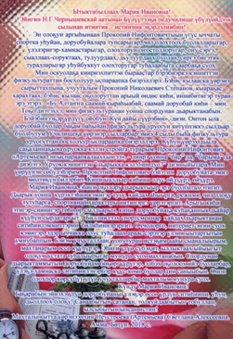
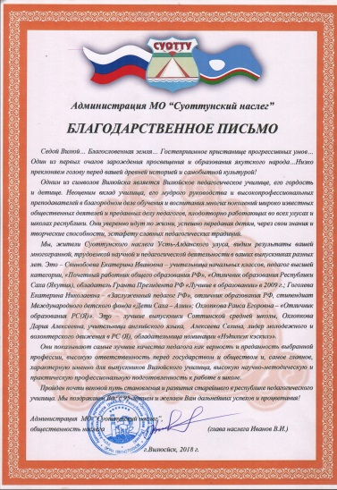
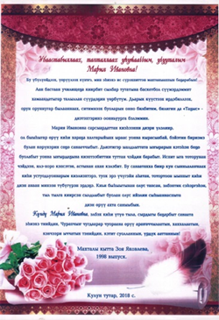

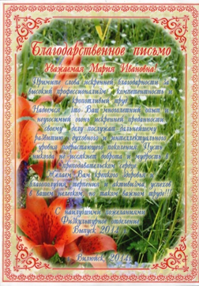
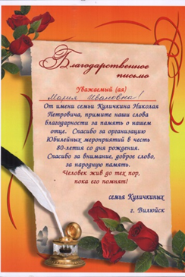
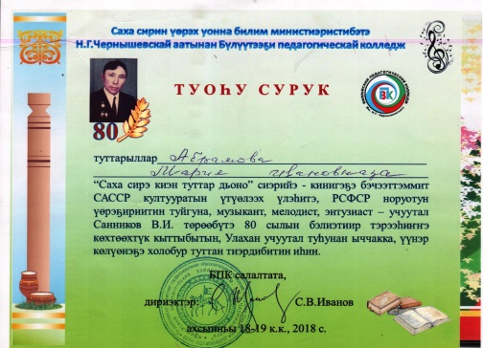

Участие в методических и предметных неделях:
Проведение семинаров для преподавателей физического воспитания колледжа по качеству и результатам работы. Она активно участвует в установочных и итоговых конференциях, выступает на учебно-методических семинарах по практике по актуальным проблемам образования. Мария Ивановна проводит открытые уроки и воспитательные мероприятия, стремится создать все условия, оказывает помощь в подготовке и проведении пробных уроков, внеклассных мероприятий и осуществляет их грамотный и профессиональный анализ и оценку.
Руководство научно-исследовательской работой студентов:
- Методическая помощь по разработке дипломных и курсовых работ студентов.
- Формулировка исследовательских тем выпускных квалификационных работ.
- Предзащита выпускных квалификационных и защита курсовых работ студентов отделения физической культуры.
- Добивается 100% защиты выпускных квалификационных и курсовых работ в высоком уровне качества.
Работа в составе экспертной комиссии:
- Член аттестационной комиссии по защите квалификационных работ выпускников – каждый год
- Член комиссии организации и проведения республиканских, улусных, городских соревнований по всем видам спорта.

«Внеурочная деятельность»
- Подготовка и проведение общеколледжной спартакиады среди отделений по 10 видам спорта 2015-16, 2016-17, 2017-18 г.г.
- Подготовка и проведение Спартакиады педагогических колледжей РС (Я) в марте 2016 г. в Вилюйске, в с. Намцы.
- Является тренером сборной команды девушек ВПК по баскетболу.
- Команда девушек – победители и призеры городских, улусных соревнований по баскетболу.
- Традиционная общеколледжная эстафета памяти преподавателя училища П.Н.Абрамова – ежегодно.
- Республиканское соревнование выпускников «Веселые старты» к 95-летию выпускников, 2018 г.
- Эстафета к 80-летию Н.П.Куличкина – директора училища-колледжа, чемпиона и призера по легкой атлетике, 2018 г.
- Живая книга «Преподаватель физической культуры, заслуженный работник физической культуры РС (Я) Мария Ивановна Абрамова».
- Участие на мероприятиях, посвященных к 90-летию Иванова М.С. – Багдарыын Сүлбэ (открытые уроки, открытие сквера – выступление, НПК «Багдарыын ааҕыылара а г. Якутске).
